云服务领取二维码

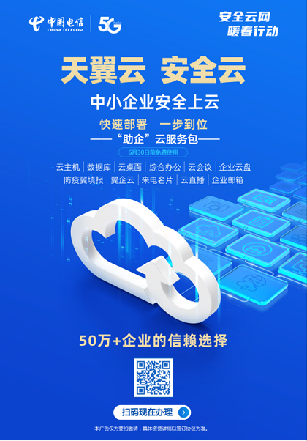

云服务内容
产品名称 称 | 产品功能介绍 | 优惠政策 | 更多产品
云主机 | 为企业提供即开即用，以租代买，弹性扩展的云计算资源 | 产品：2C/4G/5M/100G  优惠政策：免费体验至6月30日止。 | 1、天翼云官网：  https://www.ctyun.cn/home/  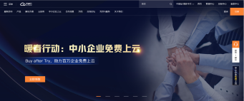  2、网上专区：  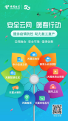  https://www.189.cn/warmSpring/index.html
关系型  数据库 | 为企业提供小规模的数据库应用 | 产品：2C/4G/100G  优惠政策：免费体验至6月30日止。
云桌面 | 产品与PC一样的配置和windows操作系统，提供在线储存，多终端接入，在线远程运维的功能。 | 产品：2C/4G/2M/80G系统盘。  优惠政策：免费体验至6月30日止。
企业云盘 | SAAS类。文件存储、共享等服务；多终端覆盖，助力企业随时预览，快速查找分享 | 产品：注册数最大100用户；5T存储空间。  优惠政策：免费体验至6月30日止。
云会议 | 视频会议、桌面共享、录播、对外平台对接等功能 | 产品：并发用户数做大300方，无需设备  优惠政策：免费体验至6月30日止。
综合办公 | 为客户提供流程审批，公文办理，考勤签到，公告邮件，视频会议，企业邮箱等多种应用。 | 优惠政策：免费体验至6月30日止。
来电名片 | 使用电信天翼终端的企业客户，在拨打对方手机（全网）未接听过程中，会在对方手机屏幕上显示本方预设的“名片”信息。 | 产品：200条短信/月/号线  优惠政策：免费2个月，自动转商。
翼起云 | 提供企业级文件云存储解决方案，满足内外部员工之间进行文件共享、协同办公等服务。 | 产品：50用户  优惠政策：免费体验至6月30日止。

企业上云产品操作手册

一、活动说明 6
（一）活动参与资格 6
二、账号注册及实名认证 7
（一）订购门户二维码 7
（二）用户账号注册 7
（三）实名认证 9
※（四）客户信息完善（重要） 11
三、产品领取 12
（一）云主机领取及使用 12
（二）云桌面领取及使用 13
（三）数据库领取 15
（四）天翼云办公领取及使用 16
（五）天翼云会议领取及使用 18
（六）企业云盘领取及使用 19
（七）来电名片领取及体验 21
（八）翼企云 22
四、注意事项 27

一、活动说明

活动参与资格
1、本次助企专项活动面向中小企业客户。
2、本次活动，同一客户仅能参与一次。
3、本次活动可通过订购门户免费领取云主机、云桌面、数据库库、天翼云办公、天翼云会议、来电名片、企业云盘、翼企云共8款产品。

二、账号注册及实名认证

（一）订购门户二维码
1、点击识别二维码识别——点击“中小企业上云”
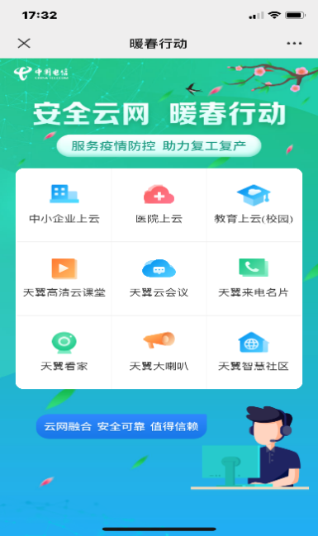

（二）用户账号注册
1、点击“直接进入专区”——点击右图下方的小人头（如图所示）。
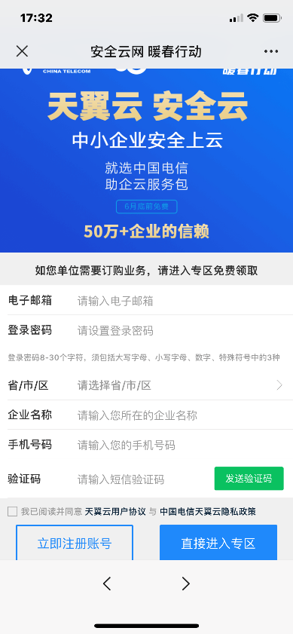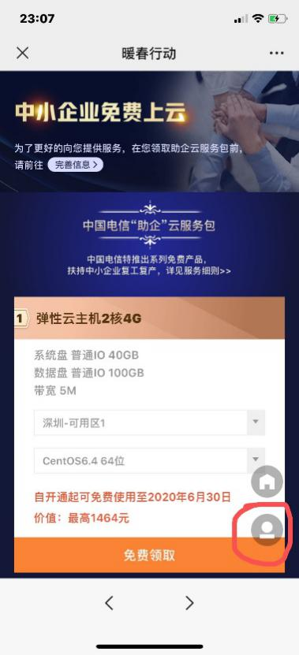
2、点击“登录/注册”—“免费注册”
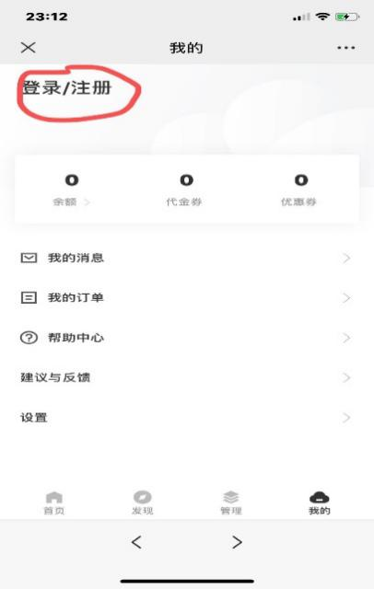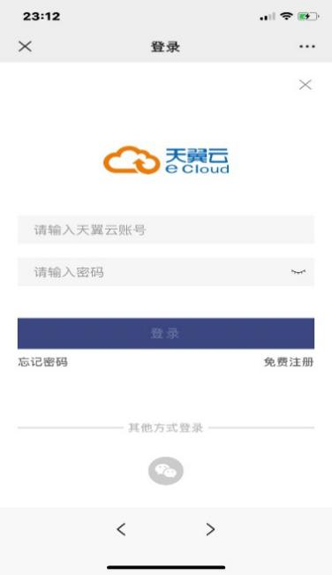

3、天翼云账号注册成功
填写有效邮箱即电话号码
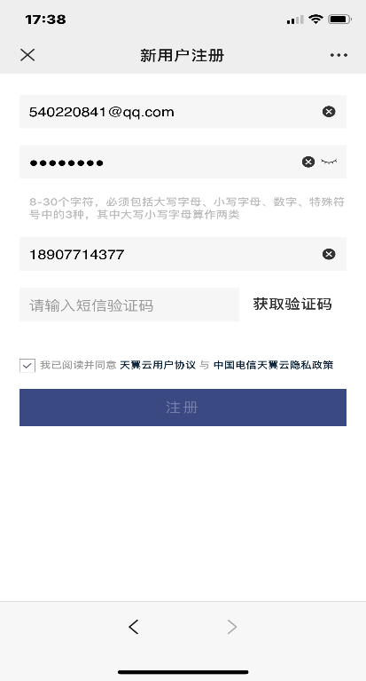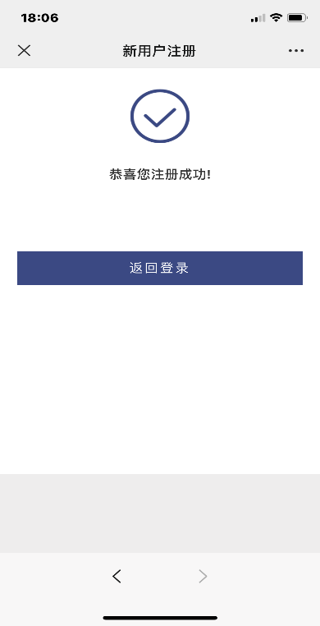

（三）实名认证
1、返回登录界面，完成登录后，回到产品领取首页，随意点击任意产品的“免费领取”，跳出实名认证要求——立即实名——选择“企业用户”。
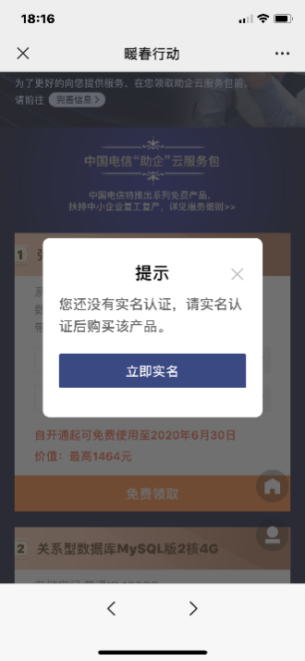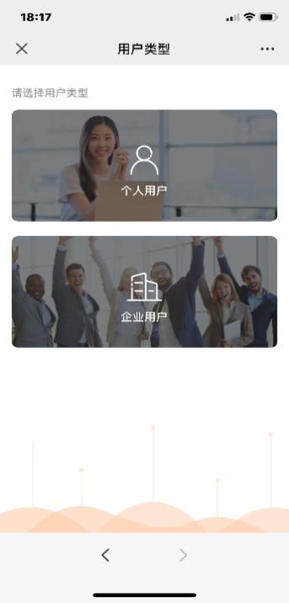
2、在灯光好的地方，上传营业执照——营业执照自动识别
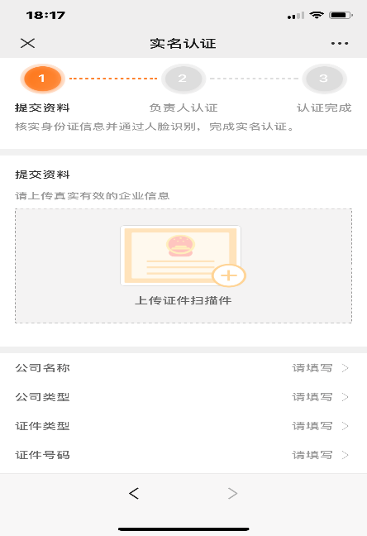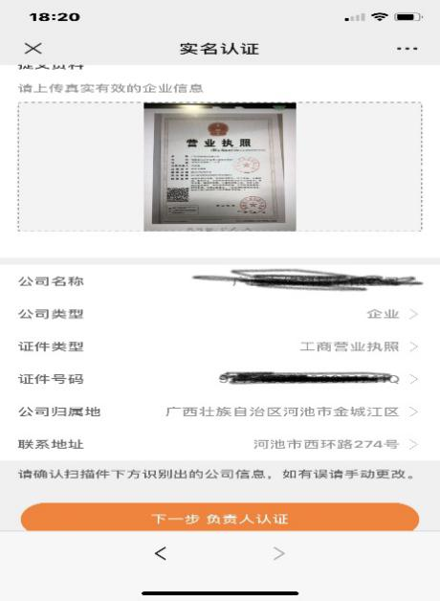
3、上传身份证——自动识别身份证——提交确认
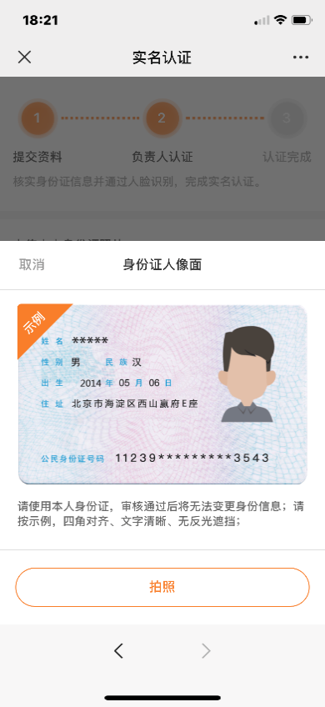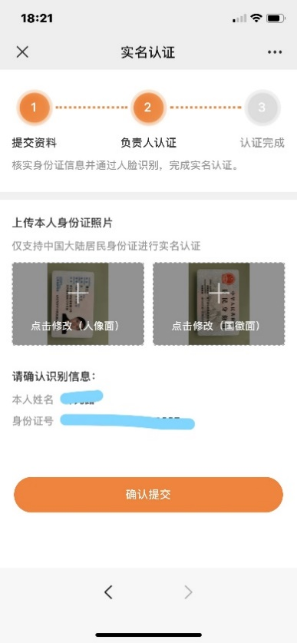
4、人脸识别——出现一串数字——视频播录，并清晰念出数字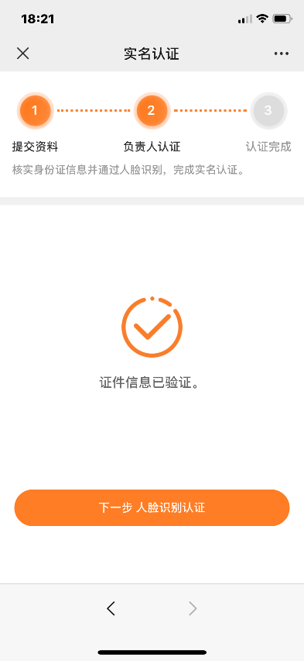
5、完成认证，开始产品领取。

※（四）信息完善
1、回到产品领取首页——完善信息——联系地址——确认地市是否与分公司一致。如不一致，请点击地址进行修改。
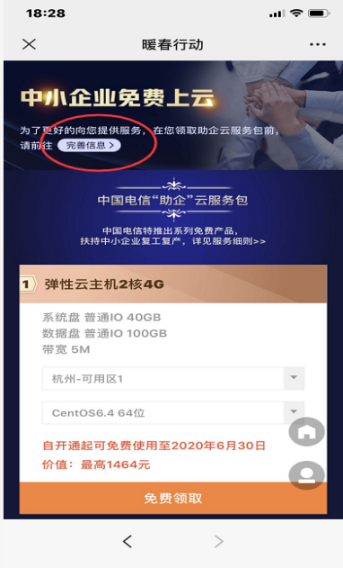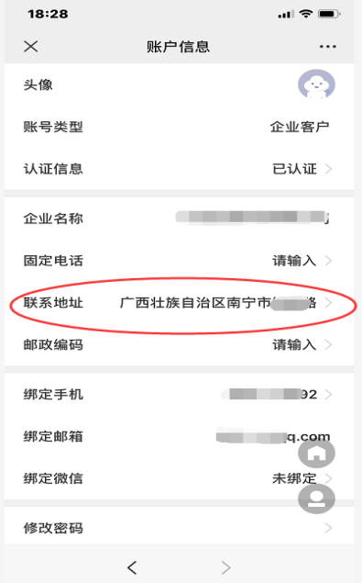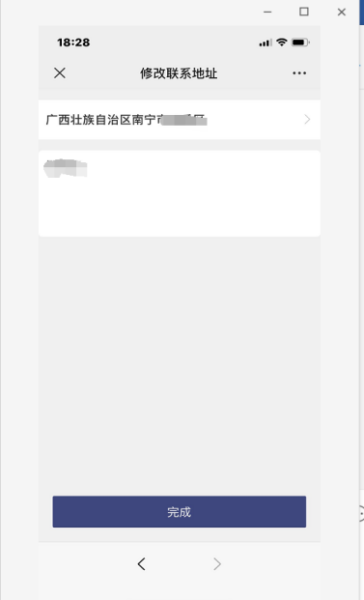

三、产品领取

（一）云主机领取及使用
1、免费领取——选择南宁节点——操作系统（客户自己定）——领取成功
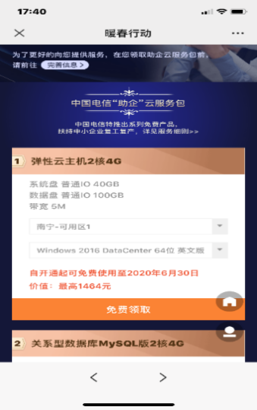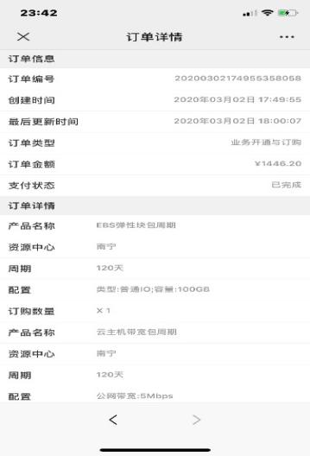
2、查看云主机资源
登录https://www.ctyun.cn/ ，输入邮箱（即一开始进入领取门户注册的账号）——控制中心——选择南宁节点——弹性云主机，即可看到免费领取到的云主机。
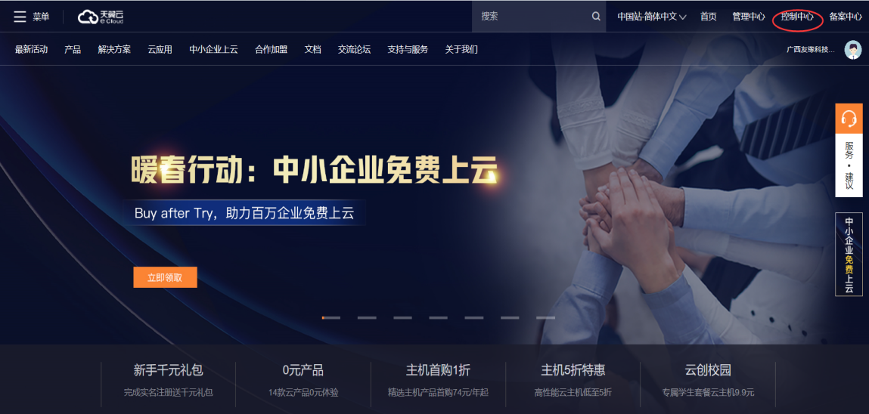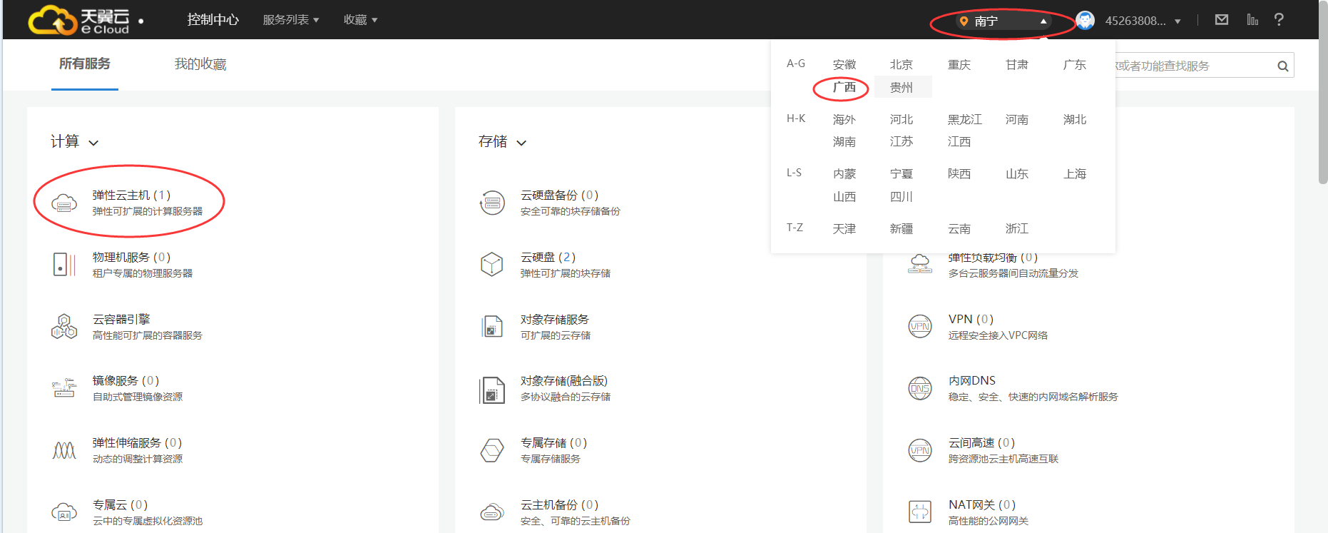
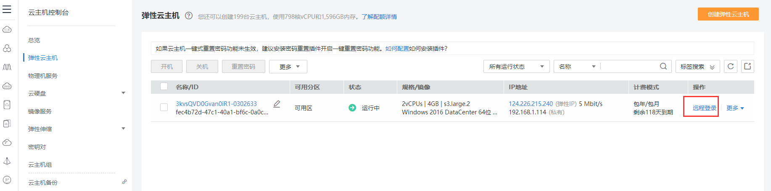

（二）云桌面领取及使用
1、点击“免费领取”——选择南宁节点——云桌面配置（仅有一个配置）——领取成功
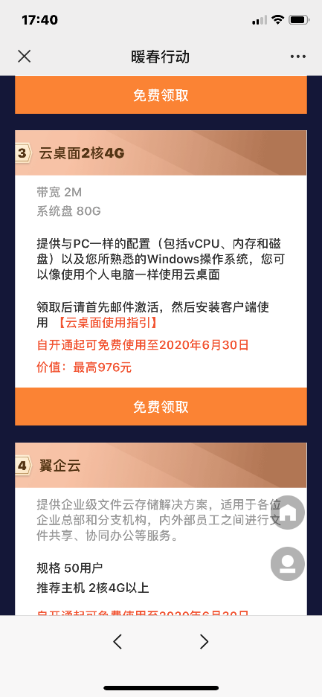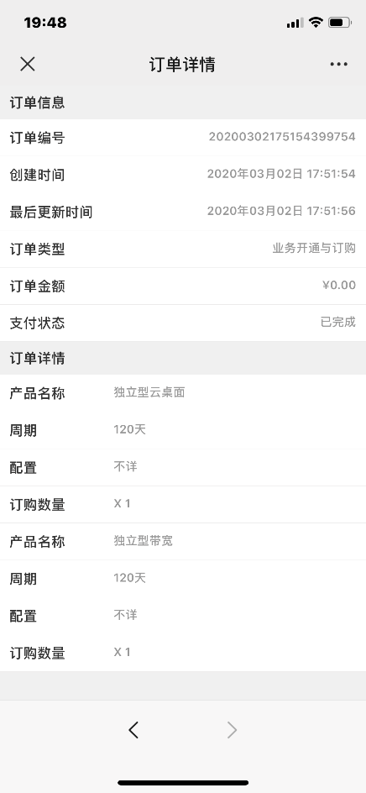
2、云桌面激活
登录一开始注册的有效邮箱——点击链接激活——填写手机号及邮箱，进行绑定——绑定成功
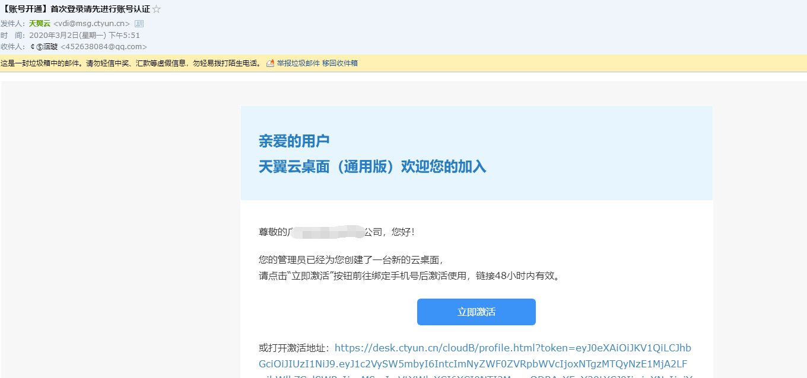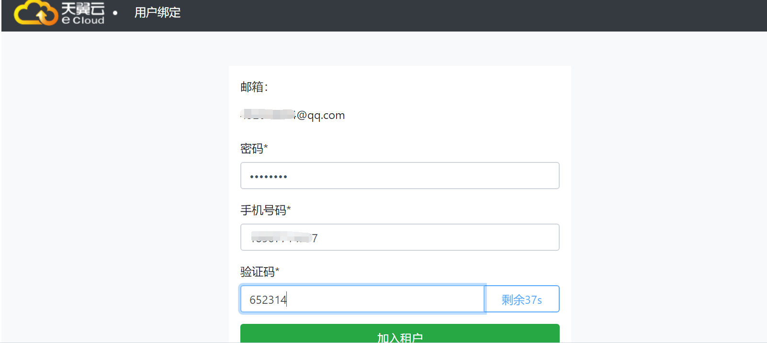
3、云桌面使用
前往https://desk.ctyun.cn/html/enterprise/下载云桌面电脑版，登录云桌面
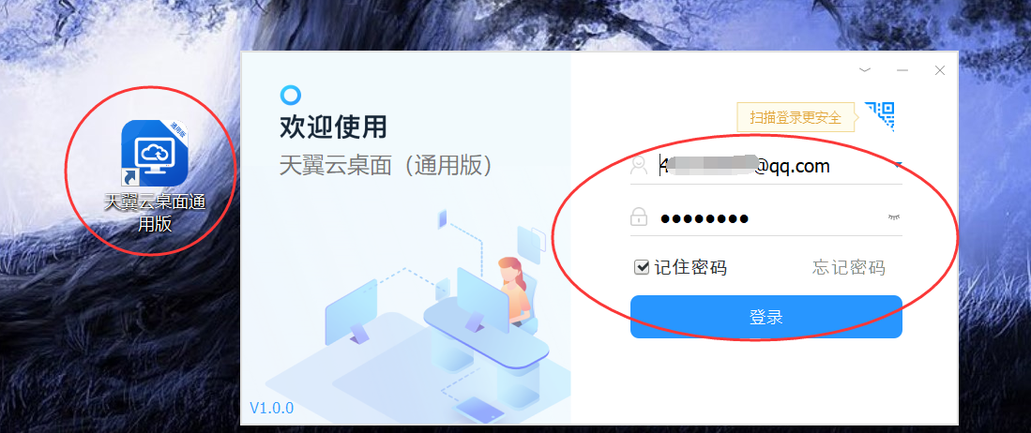

（三）数据库领取
点击“免费领取”——“南宁节点”——选择版本——领取成功
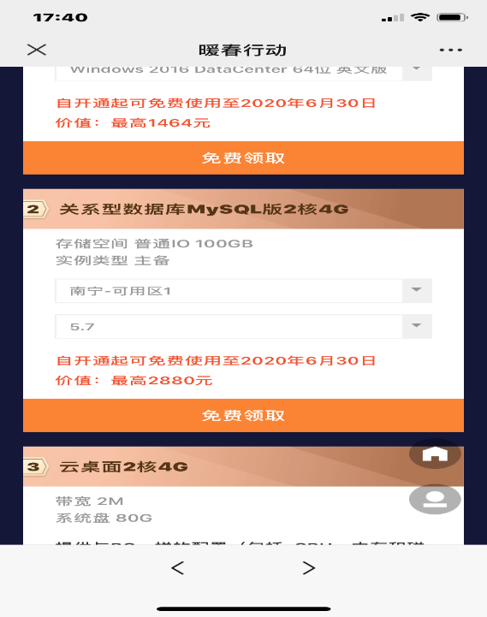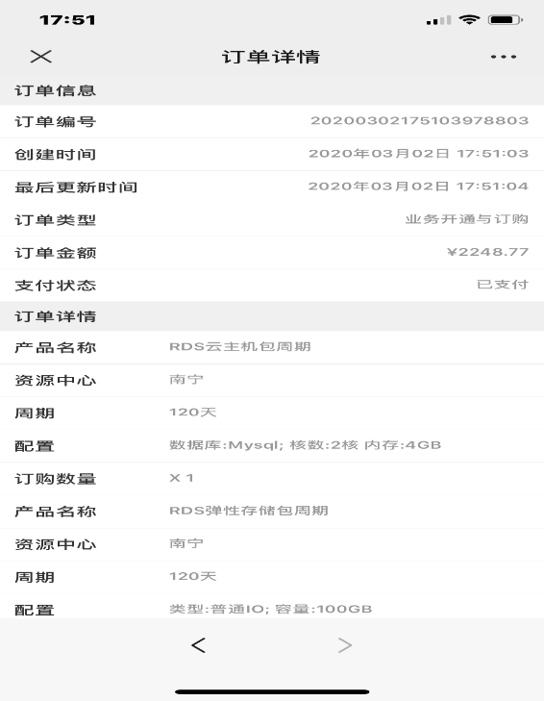

（四）天翼云办公领取及使用
1、点击“免费领取”——云办公账号注册——注册成功——点击下载客户端
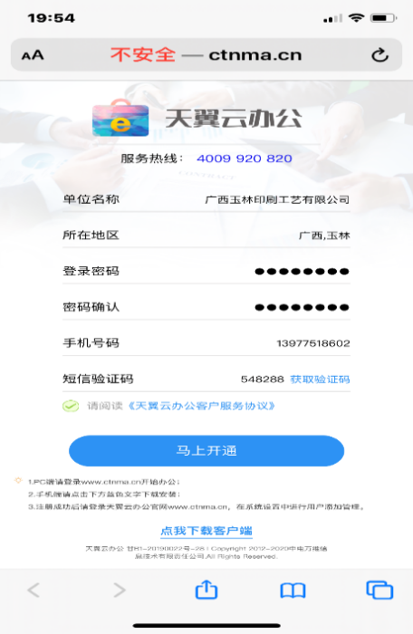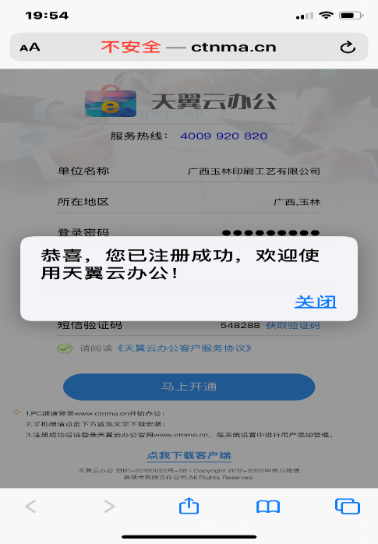
2、首次使用云办公，需要打开PC版网址http://www.ctnma.cn，使用刚注册的账号密码登陆，进行公司组织机构设置。
（1）部门设置：点击页面右上角“设置”
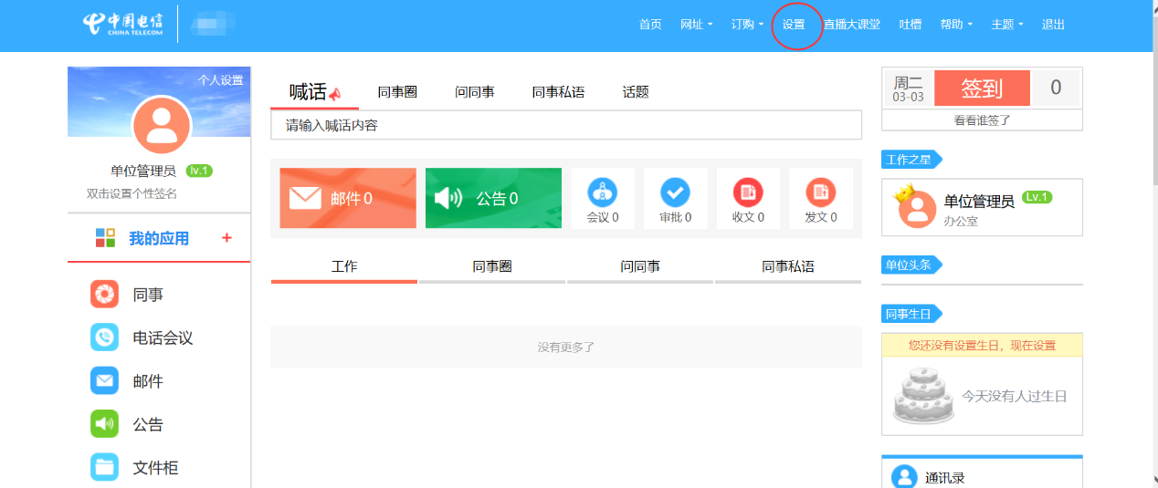
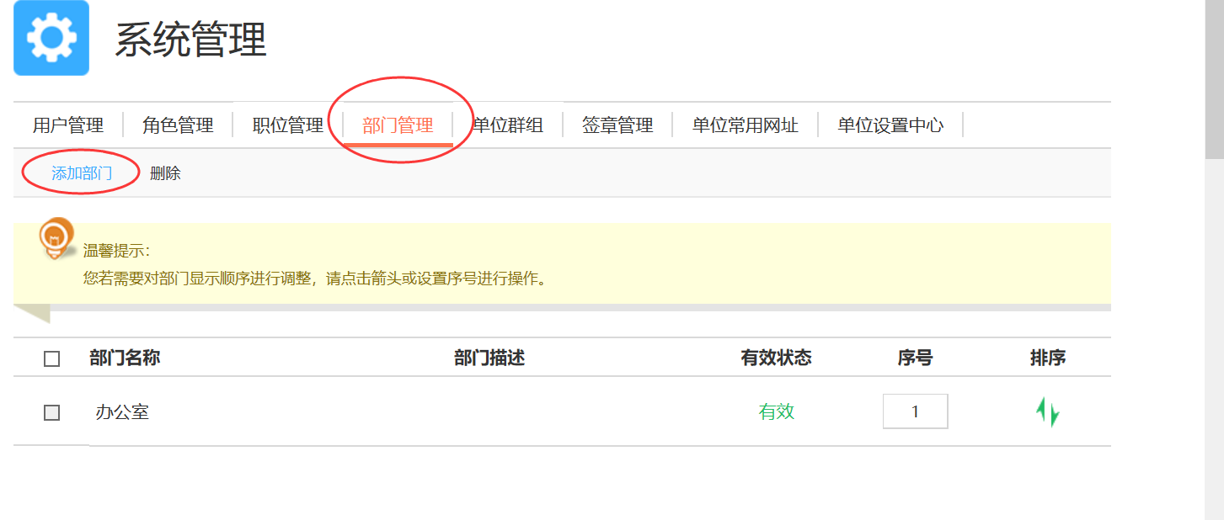
（2）职位设置
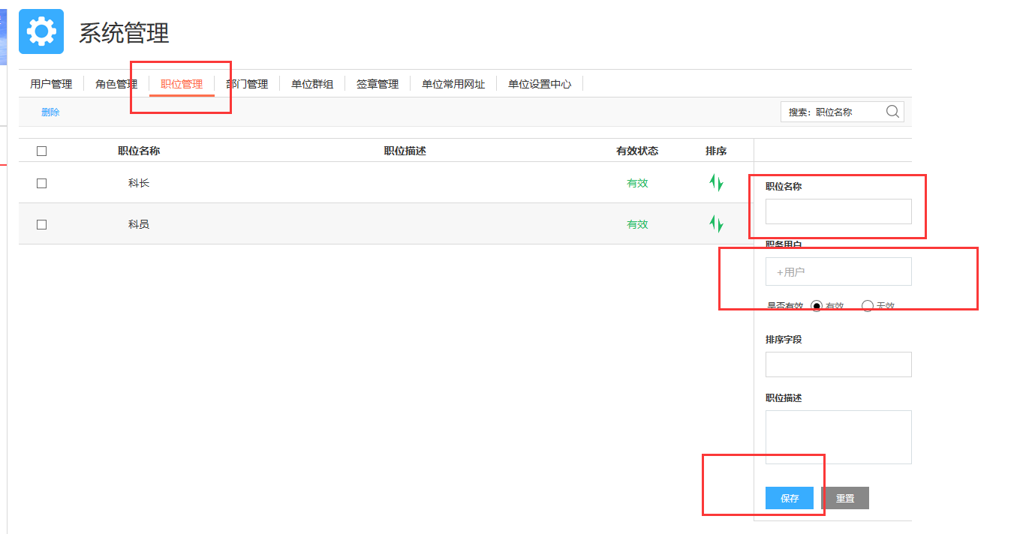

（3）增加员工账号
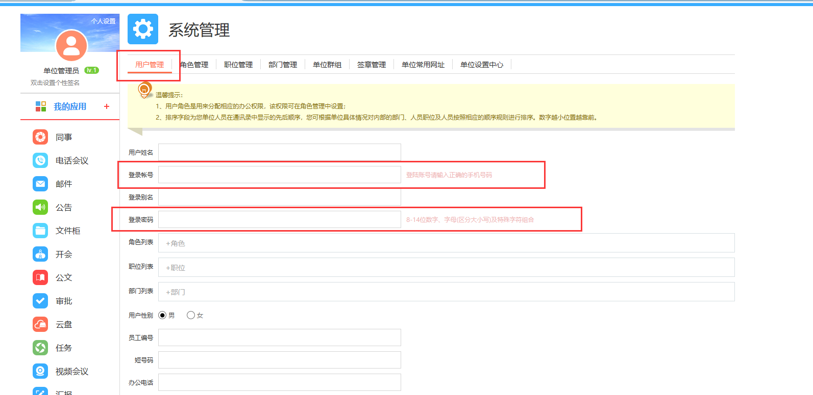
（4）完成设置，可通过PC、手机APP进行产品体验。

（五）天翼云会议领取及使用
1、点击“免费领取”——账号注册——注册成功
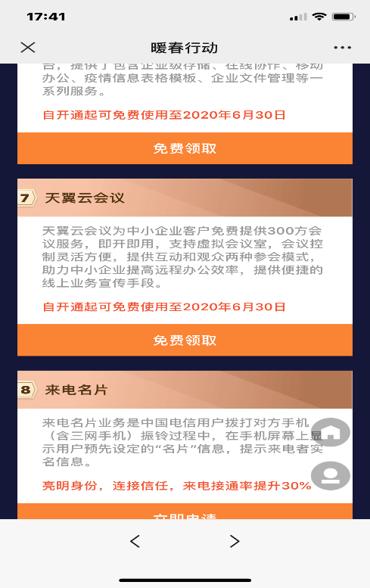
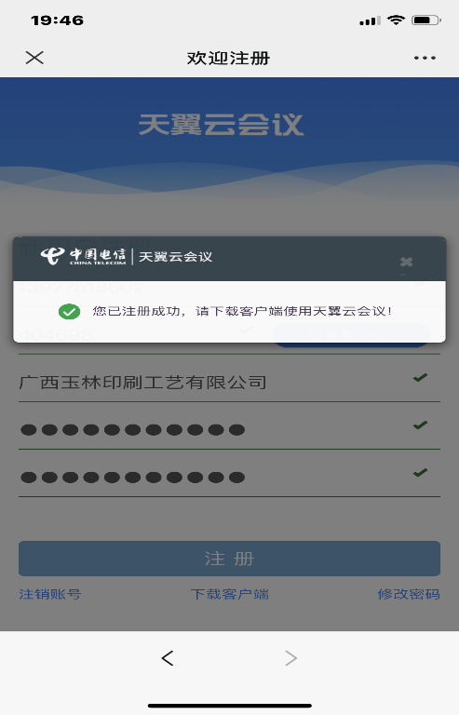

2、到应用商城下载“天翼云会议”客户端，登录天翼云会议进行体验。
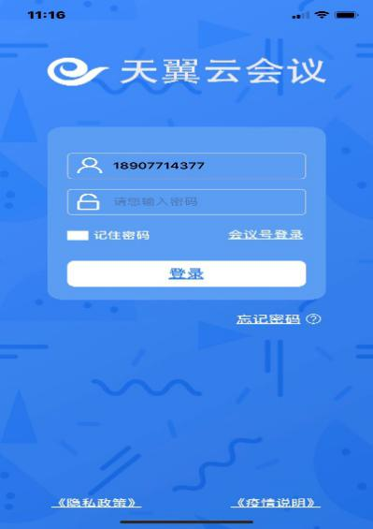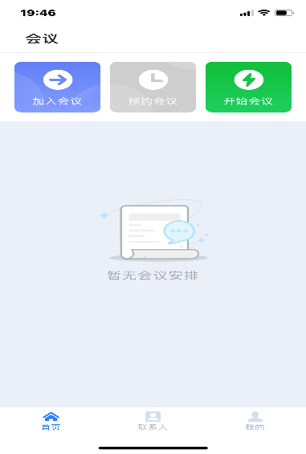
3、注：通过此方式注册的客户，无“预约会议”功能，如想体验该功能，客户经理可填写客户需求表格，发送至集成张世雄的OA邮箱。

（六）企业云盘领取及使用
1、点击“免费领取”——选择“短信验证登录”——填写公司名称——免费开通
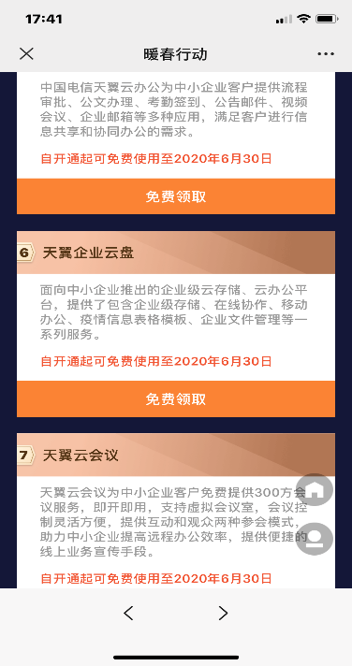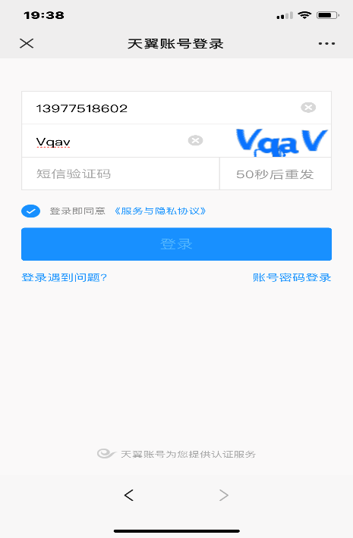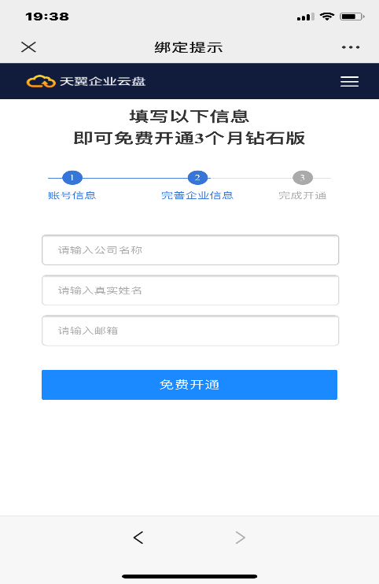
2、前往应用商城，下载“天翼企业云盘”——登陆——进行认证
（1）点击“我的”——企业管理——去认证
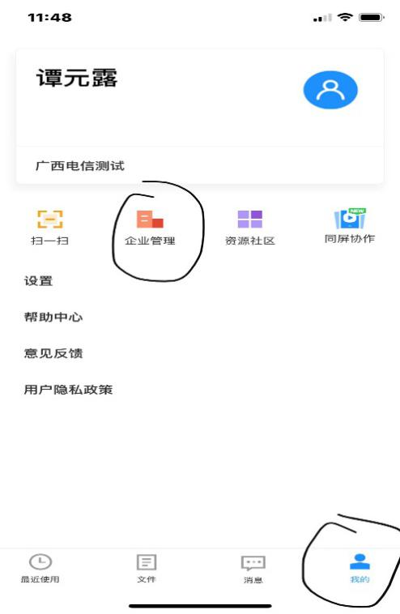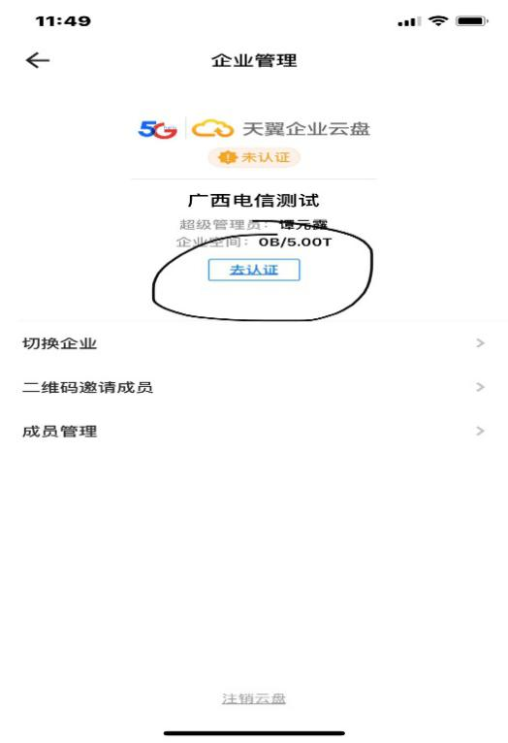
（2）选择身份证认证或营业执照认证——提交成功——等待审核结果（约三个工日）
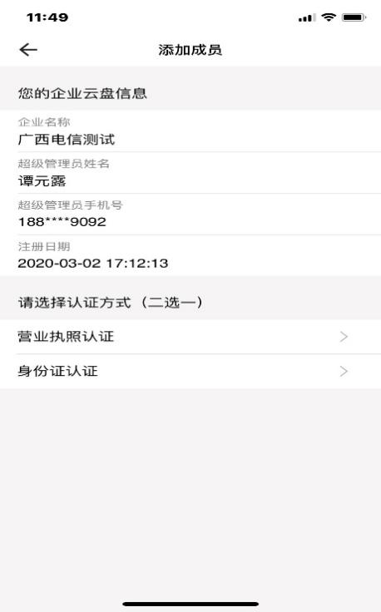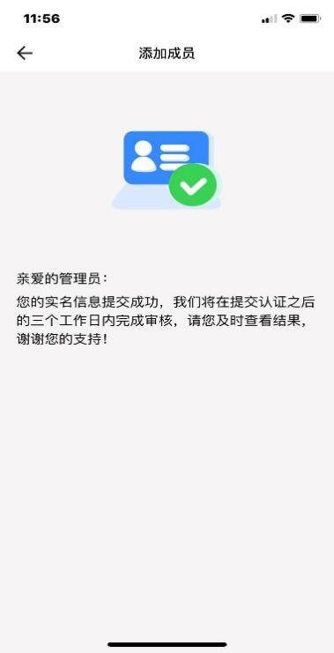
（3）审核认证通过后，即可添加企业成员，进行产品体验。

（七）来电名片领取及体验
1、点击“免费领取”——填写联系方式及企业——完成预约
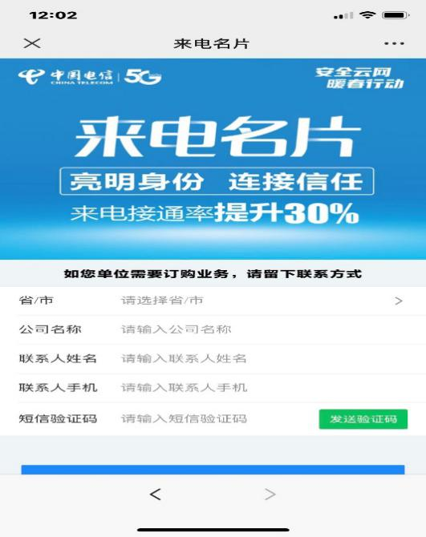
2、1—2个工作日，会有相关工作人员联系客户，微信加好友，发送相关文件给客户进行填写申请。

（八）翼企云
1、如果未免费领取云主机的，可在领取云主机时，在选择系统时将可选框拉到最后，选择“翼企云xx版本”，即可领取成功。
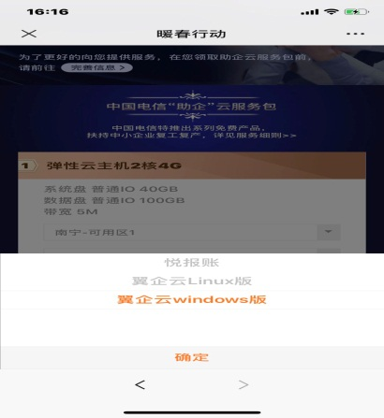
2、如果已经领取过云主机的，可通过官网登录，在“控制中心”—选择节点—弹性云主机—进行云主机“关机”—切换操作系统—选择“翼企云xx版本”—领取成功。
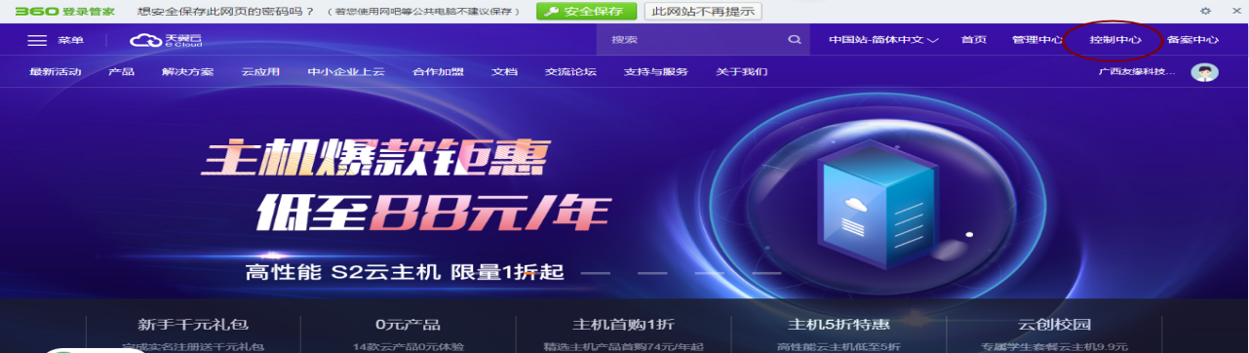
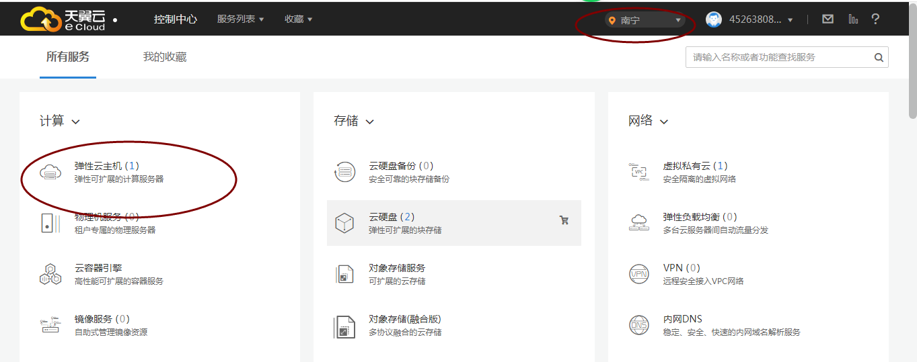

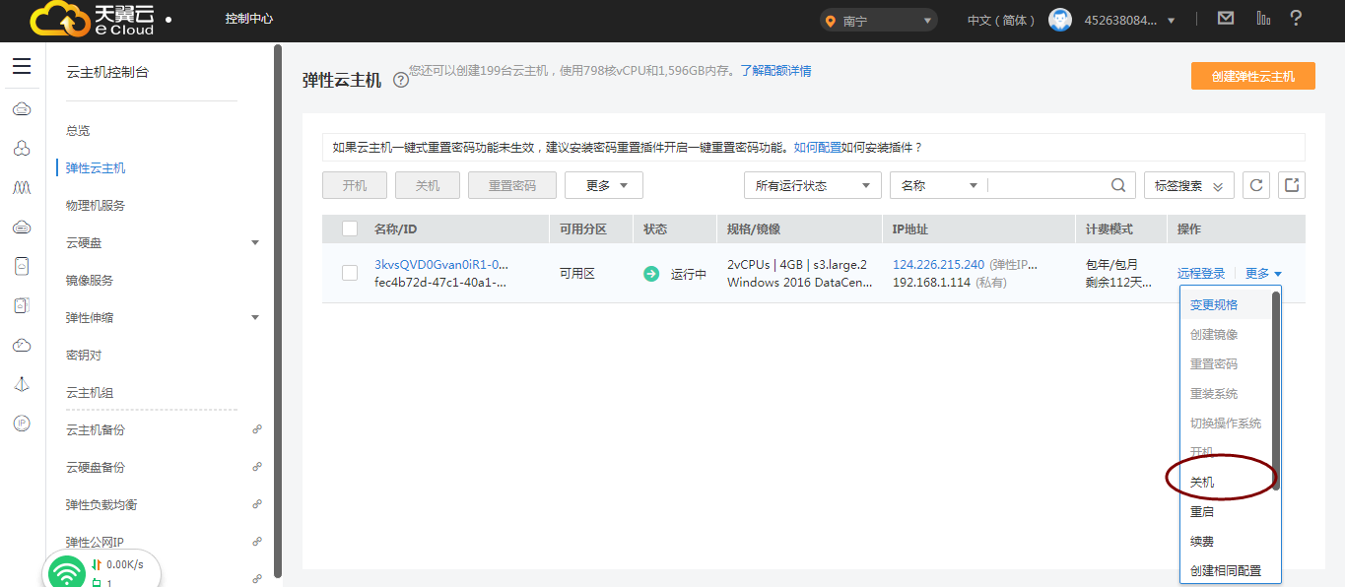
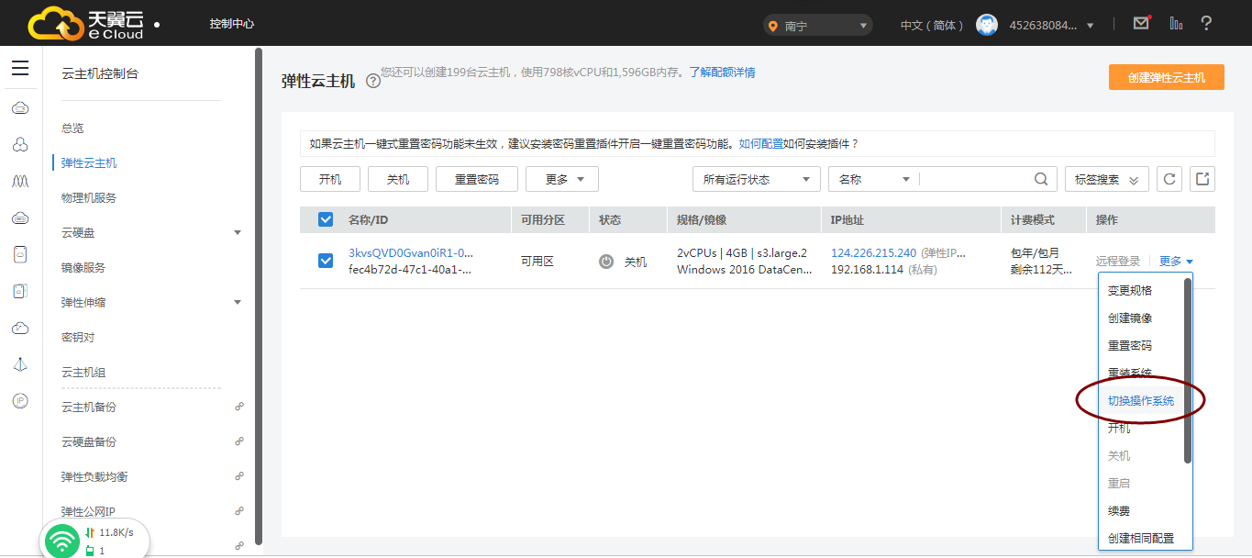
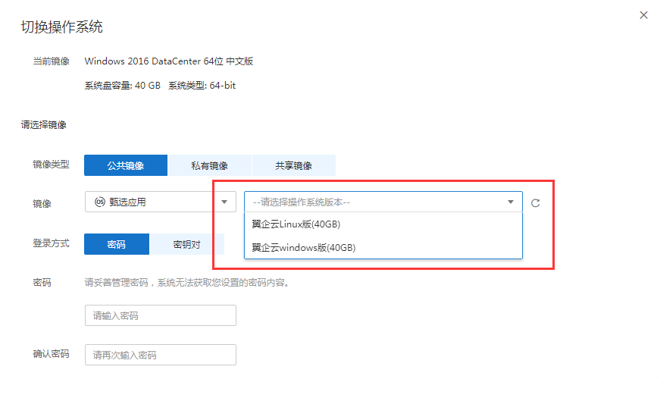
3、进入主机进行端口配置
（1）控制中心—选择节点—虚拟私有云
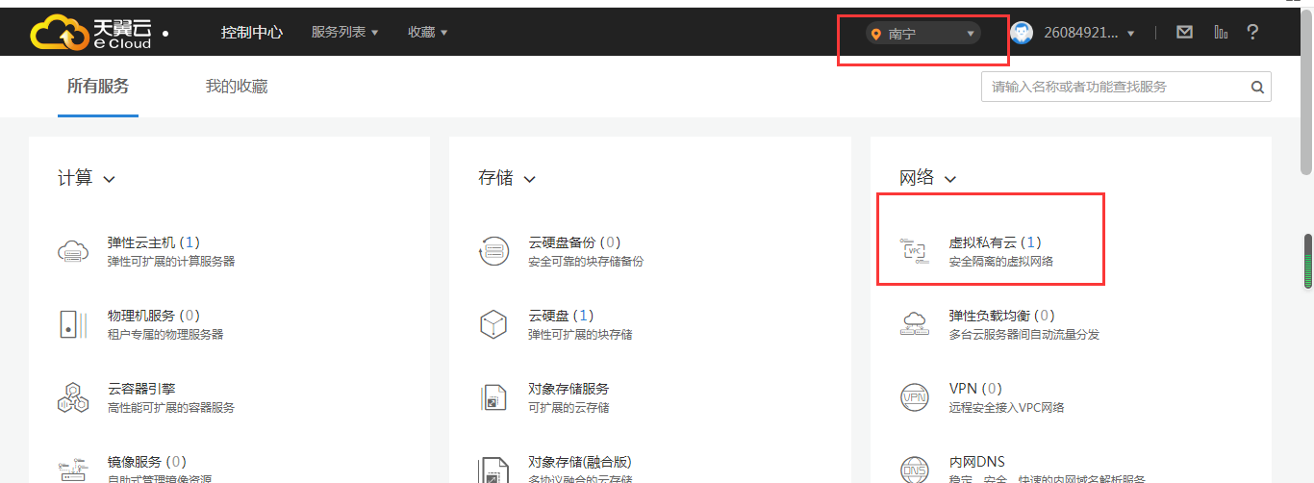
（2）点击总览—安全组—选择“Sys-default”
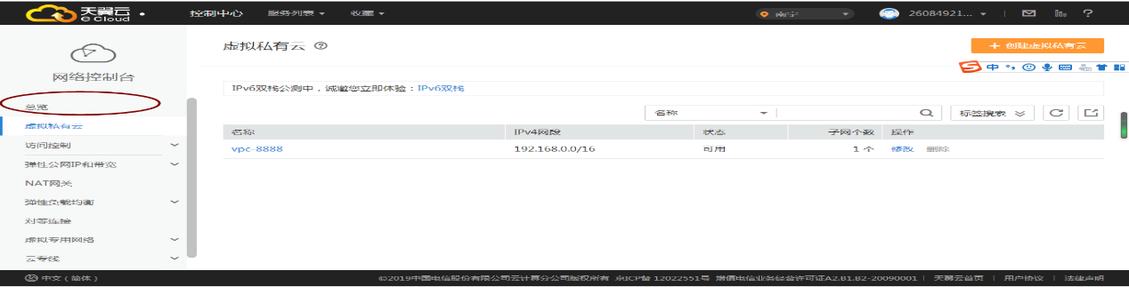
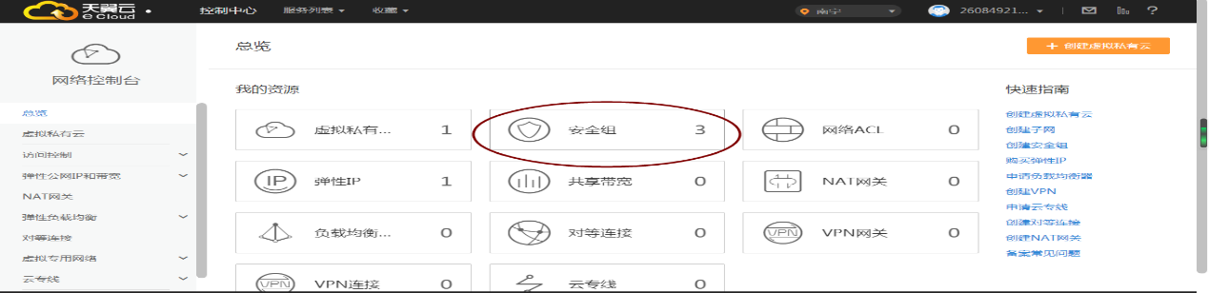
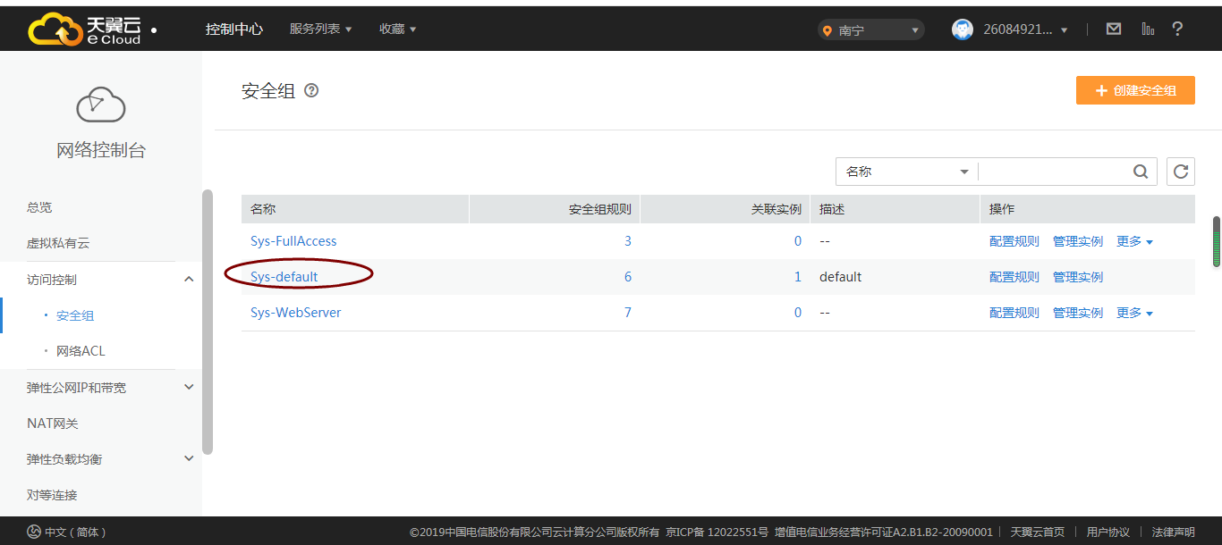
（3）入方向规则—添加规则—在自定义TCP中，填写8081—确定，出方向规则同理设置。
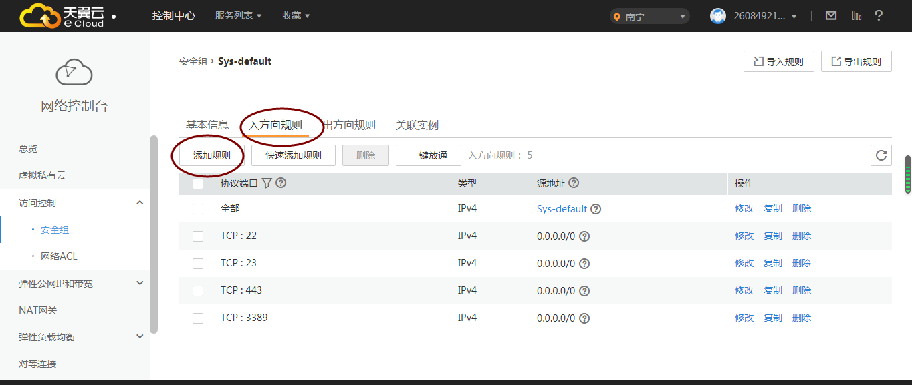
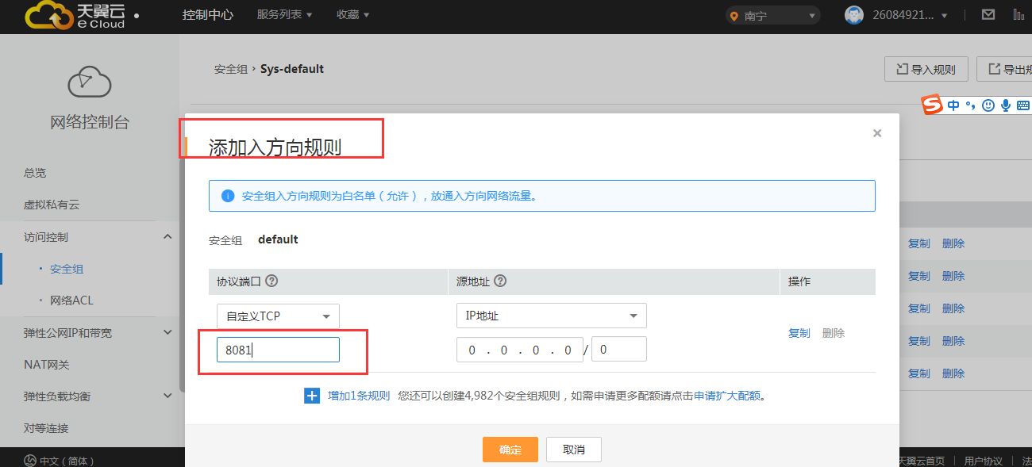
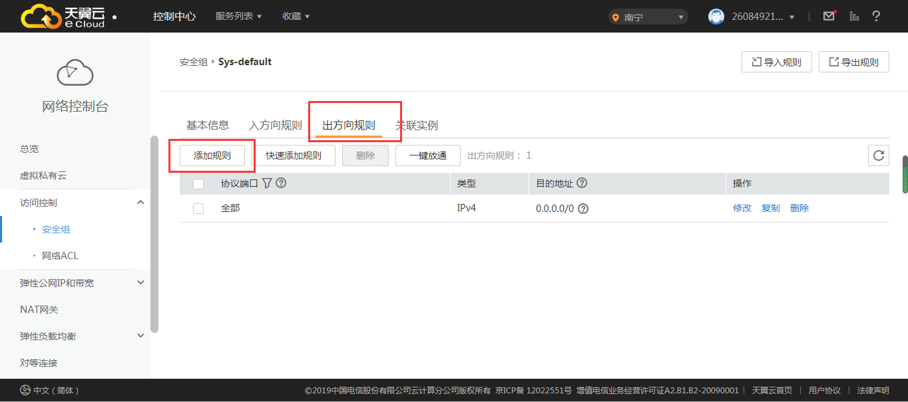
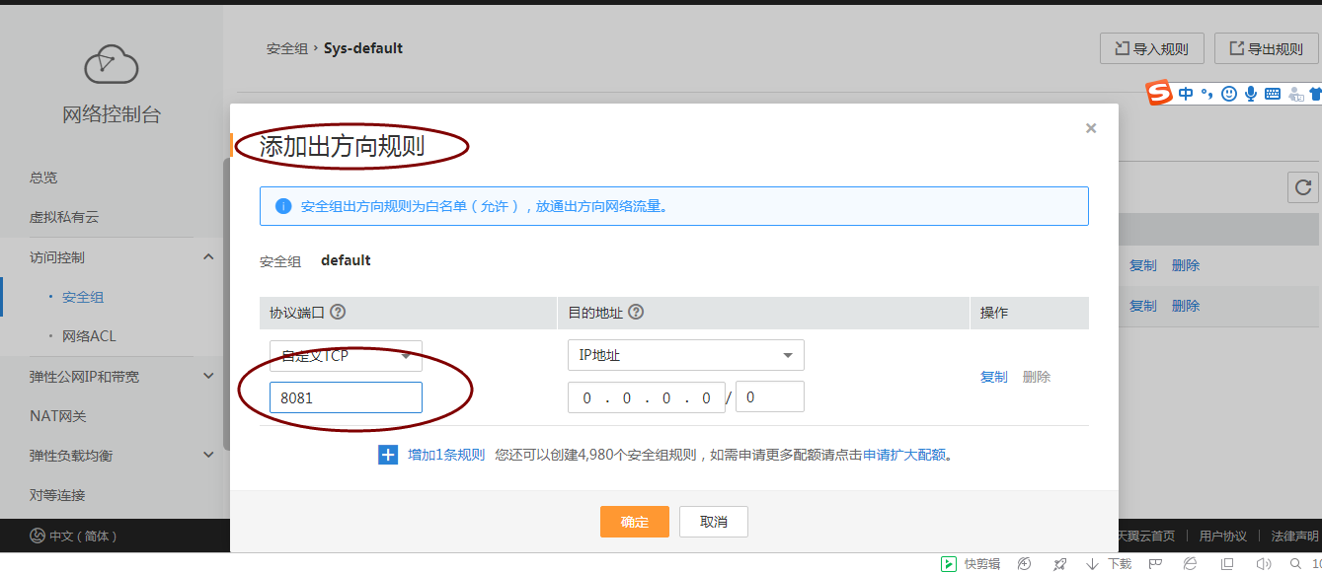
（4）选择关联实例—添加—选择刚刚领取的那台云主机—确定。
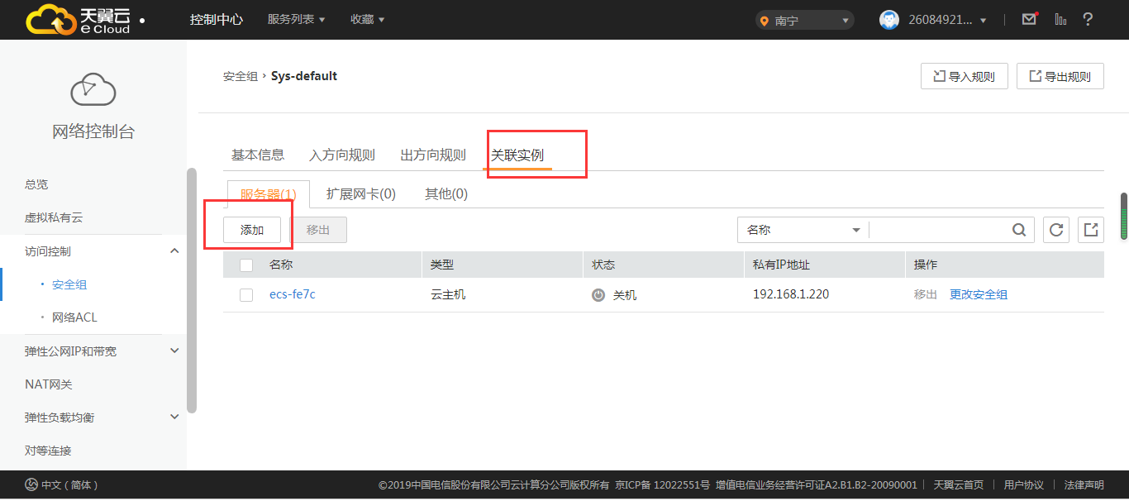
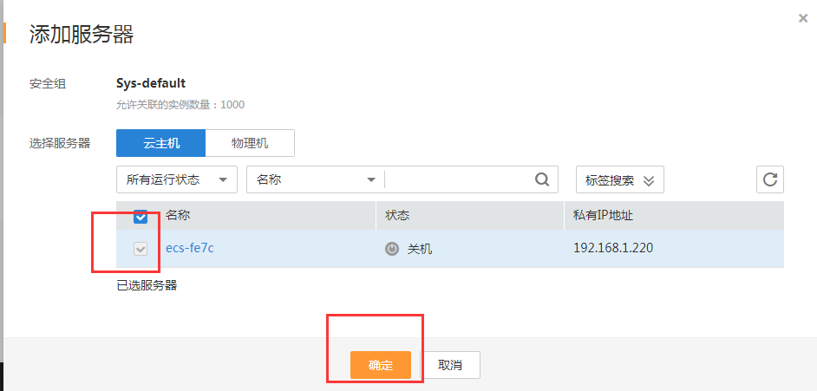
（5）返回控制中心首页—弹性云主机—查看云主机—记录好云主机IP—完成配置。
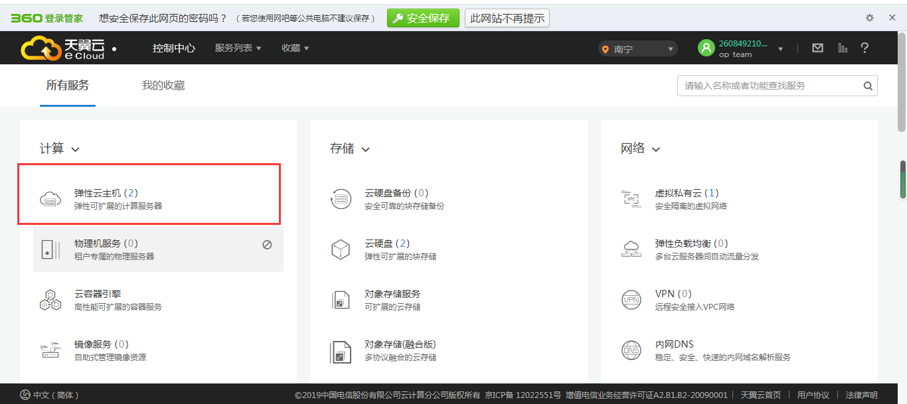
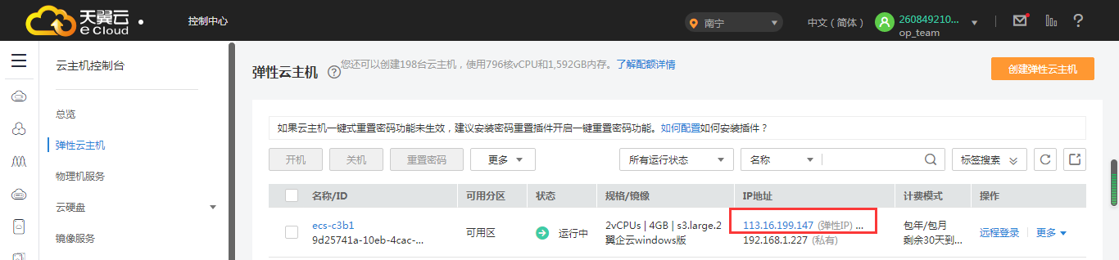
4、登录翼企云
（1）打开浏览器—输入刚刚记录好的云主机IP+“:8081”,即可登录翼企云。初始账号：admin-manager，初始密码：admin-manager-123456
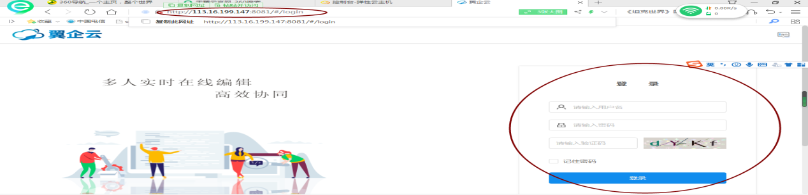
（2）选择“超”的个人设置—修改密码
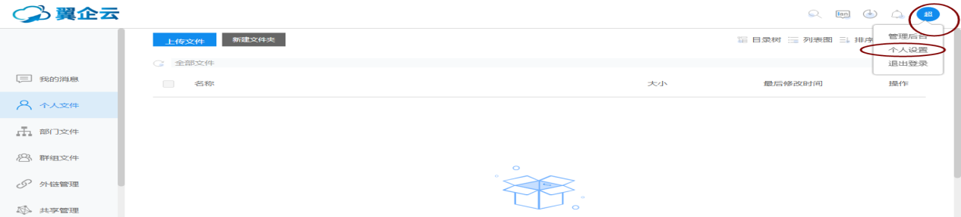
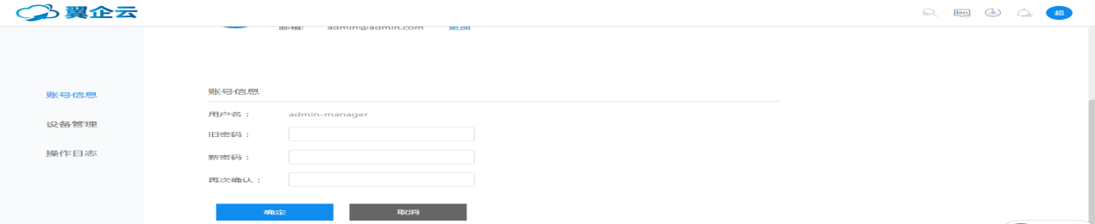

四、注意事项
1、本次活动仅针对企业类用户，且为天翼云新增用户。
2、中国电信助企云服务产品包免费至2020年6月30日。
3、客户如需配置升级、续费按照官网正常购买流程执行。
4、云服务产品开通后，如果出现“订单支付后资源长时间处于创建中”的，请致电天翼云客服400-810-9889或者工单管理中心—提交工单。

智惠商企优惠
光纤优惠
套餐月费用 | 天翼套餐 |  | 商务专线速率
 | 国内主叫 | 国内流量 | 上行 | 下行
999元融合套餐 | 5000分钟，超出按0.15元/分钟收费 | 国内流量500GB，超出按3元/GB收费 | 200M | 500M或1000M
800元单产品 | ---- | ---- | 200M | 500M或1000M
599元融合套餐 | 3000分钟，超出按0.15元/分钟收费 | 国内流量300GB，超出按3元/GB收费 | 200M | 500M
500元单产品 | ---- | ---- | 200M | 500M
399元融合套餐 | 2000分钟，超出按0.15元/分钟收费 | 国内流量150GB，超出按3元/GB收费 | 100M | 300M
300元单产品 | ---- | ---- | 100M | 300M

宽带、固话优惠
资费 | 每台固定电话对应服务内容
30元/月/台固话 | 一条100M办公宽带 | 100条/月/号码闪信 | 固定电话实打实收
40元/月/台固话 | 一条200M办公宽带 | 100条/月/号码闪信 | 固定电话实打实收
40元/月/台固话 | 一条100M办公宽带 | 100条/月/号码闪信 | 本地包打
50元/月/台固话 | 一条200M办公宽带 | 100条/月/号码闪信 | 本地包打
35元/月/台固话 | 一条50M办公宽带+IPTV+WIFI | 25元固话通话费 | 通话费可打国内通话（10部及以上办理）
40元/月/台固话 | 一条50M办公宽带+IPTV+WIFI | 100元固话通话费

柳州电信联系人：何婷婷 18977240062

